- ENTREPRISE REMETTANTE
Nom :  Adresse : |  | N° d'identification OFEV :  (www.veva-online.admin.ch)  Personne de contact :  N° de tél :
- DESCRIPTION DES PRODUITS ¹⁾ (Entreprise Remettante)
Désignation du produit :  Code-barres :  N° ONU : |  | Poids total brut (emballage inclus) [kg] :  Type d'emballage : ☐ 12L ☐ 27L ☐ 61L ☐ ………. L  Nombre d'emballages (bouteilles) :  Transport de grande quantité : ☐ Oui ☐ Non  (si >50kg, inclus emballage, voir notice 3)  Date d'expédition :  Signature :
- ENTREPRISE DE RÉCUPÉRATION ²⁾ (Seul la pesée effectuée par Multigas SA sera validée)
MULTIGAS SA  Route de l'Industrie 102  1564 Domdidier  N° d'identification OFEV :  205300031  Personne de contact :  Jens-Petter Sletta  N° de tél. : +41 26 676 94 94 | Etiquette pesée  Etiquette analyse
Résultat de l’analyse | Produit :  ☐ Recyclage ☐ Destruction Procédés d'élimination ⁵⁾ :
- TRANSPORTEUR
(Nom, Adresse) |  |  |  | Type de transport ⁴⁾ :  Date de livraison :  N° d'immatriculation :  Signature:
- TRANSBORDEMENT ET TRANSPORT PAR UN CENTRE LOGISTIQUE
(Annexe 1, ch 1.2 let b. OMoD)
2. Transporteur (nom, adresse):  Date de livraison :  Type de transport ⁴⁾ :  N° d'immatriculation :  Signature: |  |  | Centre de logistique (nom, adresse):  Date de livraison :  Date de réacheminement :
3. Transporteur (nom, adresse):  Date de livraison :  Type de transport ⁴⁾ :  N° d'immatriculation :  Signature: |  |  | Centre de logistique (nom, adresse):  Date de livraison :  Date de réacheminement :
- Les points 1 et 2 sont à remplir par l'entreprise remettante.
- Le point 3 sera rempli par l'entreprise de récupération.
- En cas de quantité supérieure à 50 kg (emballage inclus), un document officiel de l'OFEV sur le mouvement de déchets à l'intérieur de la Suisse (Ordonnance 814.610) devra être établi par l'entreprise remettante ( www.veva-online.admin.ch ).
- 1 : Route / 2 : Rail / 3 : Voie navigable / 4 : Transport combiné
- Selon liste page annexe
Liste des procédés d’élimination
PARTIE A: Procédés d’élimination non considérés comme une valorisation
D1 Dépôt sur ou dans le sol (par exemple mise en décharge, etc.)
D2 Traitement en milieu terrestre (par exemple biodégradation de déchets liquides ou de boues dans les sols, etc.)
D5 Mise en décharge spécialement aménagée (par exemple placement dans des alvéoles étanches séparées, recouvertes et isolées les unes des autres et de l’environnement, etc.)
D8 Traitement biologique non spécifié ailleurs dans cette liste, aboutissant à des composés ou à des mélanges qui sont éliminés selon l’un des procédés énumérés dans la partie A
D9 Traitement physico-chimique non spécifié ailleurs dans cette liste, aboutissant à des composés ou à des mélanges qui sont éliminés selon l’un des procédés énumérés dans la partie A (par exemple évaporation, séchage, calcination, etc.)
D10¹⁾ Incinération à terre
D101 Incinération dans une usine d’incinération des ordures ménagères (UIOM)
D102 Incinération dans une installation d’incinération des déchets spéciaux
D103 Incinération dans une chaufferie industrielle
D104 Incinération dans une cimenterie
D12 Stockage permanent (par exemple placement de conteneurs dans une mine, etc.)
D13²⁾ Mélange ou regroupement préalablement à l’un des procédés de la partie A
D14²⁾ Reconditionnement préalablement à l’un des procédés de la partie A
D15²⁾ Stockage préalablement à l’un des procédés de la partie A
D151 Stockage intermédiaire, puis réacheminement des déchets en vue de les soumettre à l’un des procédés figurant dans la partie A (les récipients ne sont pas vidés)
D152 Regroupement, stockage intermédiaire, puis réacheminement des déchets en vue de les soumettre à l’un des procédés figurant dans la partie A (pas de traitement, les récipients vides sont éliminés séparément)
D153 Tri, regroupement, traitement, stockage intermédiaire, puis réacheminement des déchets en vue de les soumettre à l’un des procédés figurant dans la partie A (les déchets subissent des changements; par exemple, certains composants sont écartés ou la composition des déchets est modifiée)
D160³⁾ Traitement par une installation mobile
PARTIE B: Procédés d’élimination considérés comme une valorisation
R1⁴⁾ Utilisation comme combustible (autrement qu’en incinération directe) ou autre moyen de produire de l’énergie
R101 Valorisation dans une usine d’incinération des ordures ménagères (UIOM)
R103 Valorisation dans une chaufferie industrielle
R104 Valorisation dans une cimenterie
R2 Récupération ou régénération des solvants
R3 Valorisation ou récupération de substances organiques qui ne sont pas utilisées comme solvants
R4 Valorisation ou récupération des métaux et des composés métalliques
R5 Valorisation ou récupération d’autres matières inorganiques
R6 Régénération des acides ou des bases
R7 Récupération des produits servant à capter les polluants
R8 Récupération des produits provenant des catalyseurs
R9 Régénération ou autres réemplois des huiles usagées
R10 épandage sur le sol au profit de l’agriculture ou de l’écologie
R11 Utilisation de matériaux résiduels obtenus à partir de l’une des opérations numérotées de R1 à R10
R12⁵⁾ échange de déchets en vue de les soumettre à l’un des procédés numérotés R1 à R11
R13⁶⁾ Mise en réserve de matériaux en vue de les soumettre à l’un des procédés figurant dans la partie B
R151 Stockage intermédiaire, puis réacheminement des déchets en vue de les soumettre à l’un des procédés figurant dans la partie B (les récipients ne sont pas vidés)
R152 Regroupement, stockage intermédiaire, puis réacheminement des déchets en vue de les soumettre à l’un des procédés figurant dans la partie B (pas de traitement, les récipients sont vidés)
R153 Tri, regroupement, traitement, stockage intermédiaire, puis réacheminement des déchets en vue de les soumettre à l’un des procédés figurant dans la partie B (les déchets subissent des changements; par exemple, certains composants sont écartés ou la composition des déchets est modifiée)
R160³⁾ Traitement par une installation mobile (valorisation)

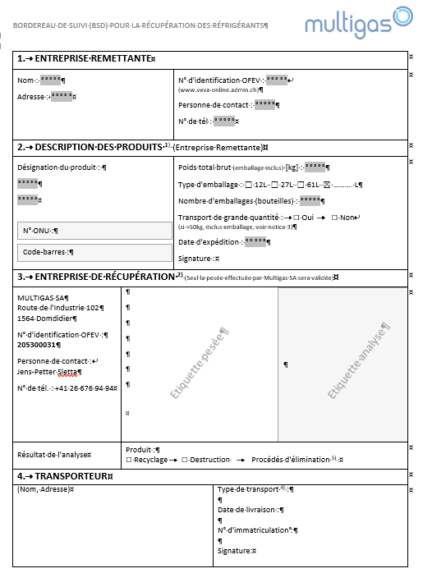
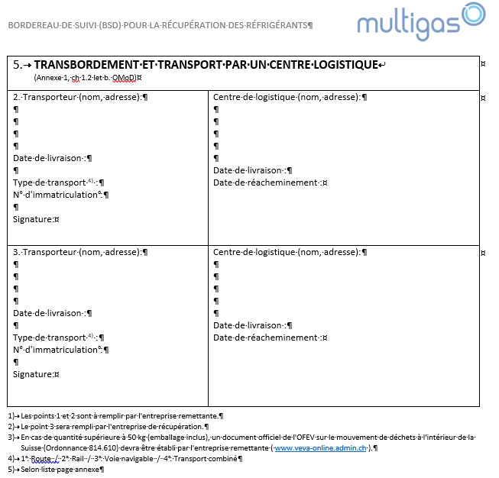
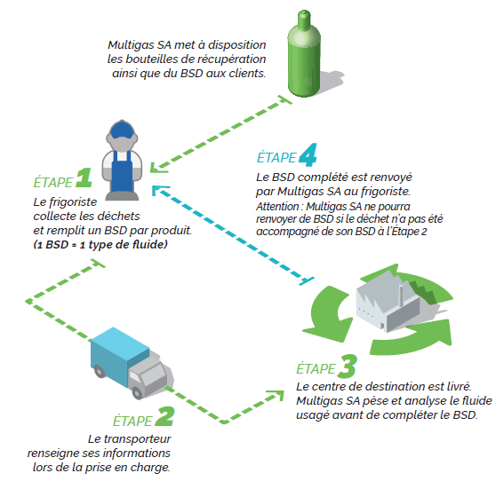
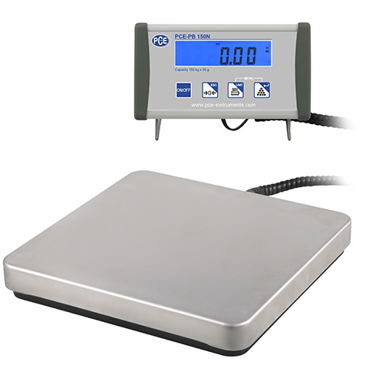
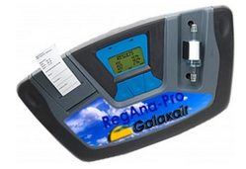
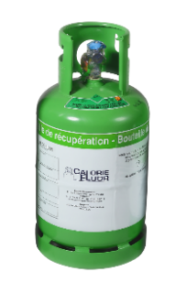
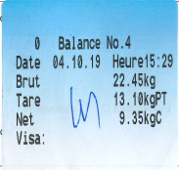
Dater et signer l'étiquette de pesée et d'analyse (Multigas)

1) S’agissant du trafic intérieur, on remplacera pour des raisons statistiques le code D10 par le code D101, D102, D103 ou D104 qui convient.
2) S’agissant du trafic intérieur, on remplacera ce code par le code D151, D152 ou D153 qui convient.
3) Ce code est réservé au trafic intérieur.
4) S’agissant du trafic intérieur, on remplacera pour des raisons statistiques le code R1 par le code R101, R103 ou R104 qui convient.
5) S’agissant du trafic intérieur, on remplacera ce code par le code R152 ou R153 qui convient.
6) S’agissant du trafic intérieur, on remplacera ce code par le code R151, R152 ou R153 qui convient.

